EDITAL Nº 01/2026 – PRÊMIO ACADÊMICO MÁRIO TOURINHO DE COMUNICAÇÃO E JORNALISMO EM ADMINISTRAÇÃO

A Academia Paraibana de Ciência da Administração (APCA) torna público o presente Edital, que institui o Prêmio Acadêmico Mário Tourinho de Comunicação e Jornalismo em Administração – Edição 2026, com o objetivo de reconhecer, valorizar e premiar profissionais, organizações e iniciativas que contribuam para a divulgação, o fortalecimento e a aplicação dos conhecimentos e práticas da Administração por meio do Jornalismo e da Comunicação.
Os vencedores receberão a Comenda Acadêmico Mário Tourinho de Comunicação e Jornalismo em Administração 2026, como reconhecimento à relevância, qualidade e impacto de suas contribuições para a valorização da Administração e para o desenvolvimento das organizações e da sociedade.
A premiação reafirma o compromisso da APCA com a valorização da Administração como ciência, profissão e instrumento de desenvolvimento econômico e social.

1. OBJETO

O presente edital tem por objeto a concessão da Comenda Acadêmico Mário Tourinho de Comunicação e Jornalismo em Administração 2026, destinada a reconhecer e premiar produções jornalísticas, institucionais, acadêmicas e digitais relacionadas à Administração Geral e suas subáreas, publicadas ou veiculadas entre 14 de maio de 2025 e 31 de junho de 2026.
Poderão concorrer trabalhos produzidos por profissionais, instituições, empresas, veículos de comunicação, projetos ou canais com atuação comprovada no Estado da Paraíba.
Serão contempladas produções que, por sua relevância, qualidade, criatividade e contribuição informativa, educativa, institucional ou social, promovam a difusão do conhecimento técnico, científico e prático da Administração, fortalecendo o entendimento público sobre a importância da gestão nos contextos organizacional, econômico, social, acadêmico e institucional.

2. CATEGORIAS PREMIADAS

A premiação é composta por dez categorias, sendo oito categorias abertas à inscrição pública e duas categorias especiais de indicação interna da APCA. As categorias contemplam diferentes formatos, plataformas e meios de comunicação, desde que os trabalhos inscritos estejam diretamente relacionados à Administração ou a uma de suas subáreas.

Categoria: Jornalismo em Administração
Categoria 01 – Telejornalismo em Administração
Categoria 02 – Radiojornalismo em Administração
Categoria 03 – Jornalismo Digital em Administração
Categoria 04 – Jornalismo Impresso em Administração

Categoria: Comunicação em Administração
Categoria 05 – Podcasts e Entrevistas Online em Administração
Categoria 06 – Comunicação Institucional e Branding Corporativo
Categoria 07 – Campanhas Comerciais e Marketing Promocional
Categoria 08 – Educação Corporativa e Desenvolvimento Profissional

Categoria Especial: Indicação Interna Da APCA
Categoria 09 – Referência em Comunicação na Administração
Categoria 10 – Referência em Jornalismo em Administração

Os ganhadores receberão a Comenda Acadêmico Mário Tourinho de Comunicação e Jornalismo em Administração, concedida pela Academia Paraibana de Ciência da Administração (APCA) em reconhecimento à excelência na produção de conteúdos relacionados à Administração, comunicação organizacional, gestão, desenvolvimento profissional e fortalecimento das organizações.

2.1 CATEGORIA: JORNALISMO EM ADMINISTRAÇÃO

As categorias de Jornalismo em Administração destinam-se exclusivamente a trabalhos produzidos e veiculados por profissionais de jornalismo e veículos de comunicação, observados os princípios éticos e técnicos da atividade jornalística, inscritos nas categorias a seguir:

2.1.1 Categoria 01 – Telejornalismo Em Administração

Reconhece reportagens, séries, entrevistas e conteúdos jornalísticos exibidos em emissoras de televisão, com abordagem relacionada à Administração e suas subáreas.

- Quem recebe a comenda: o jornalista, repórter, apresentador ou profissional responsável pela produção do trabalho vencedor, bem como a emissora de televisão ou produtora jornalística responsável por sua veiculação.
- Podem inscrever-se: emissoras de televisão, produtoras jornalísticas, jornalistas, repórteres, apresentadores, editores e equipes responsáveis pela produção dos trabalhos inscritos.
- Formulário de inscrição: https://fantastic-fairy-862c62.netlify.app/

2.1.2 Categoria 02 – Radiojornalismo Em Administração

Reconhece conteúdos jornalísticos produzidos para rádio, incluindo reportagens, entrevistas, boletins e programas especiais, com abordagem relacionada à Administração e suas subáreas.

- Quem recebe a comenda: o jornalista, radialista, apresentador ou produtor responsável pelo conteúdo vencedor, bem como a emissora de rádio responsável por sua veiculação.
- Podem inscrever-se: emissoras de rádio, rádios comunitárias e universitárias, jornalistas, radialistas, apresentadores, produtores e equipes responsáveis pela produção dos conteúdos inscritos.
- Formulário de inscrição: https://bucolic-arithmetic-7e4c92.netlify.app/

2.1.3 Categoria 03 – Jornalismo Digital Em Administração

Reconhece reportagens, matérias, artigos, séries especiais e demais conteúdos jornalísticos escritos, publicados em portais de notícias, revistas digitais, sites e outras plataformas online, abordando temas relacionados à Administração e suas subáreas.

- Quem recebe a comenda: o jornalista, colunista, articulista ou editor responsável pelo conteúdo vencedor, bem como o portal de notícias, revista digital, agência de notícias ou site jornalístico responsável por sua publicação.
- Podem inscrever-se: portais de notícias, revistas digitais, agências de notícias, sites jornalísticos, jornalistas, colunistas, articulistas e equipes editoriais responsáveis pelos conteúdos inscritos.
- Formulário de inscrição: https://fluffy-kringle-f62a3a.netlify.app/

2.1.4 Categoria 04 – Jornalismo Impresso Em Administração

Reconhece reportagens, artigos e séries jornalísticas publicadas em jornais e revistas impressas, de circulação estadual ou regional, com foco em temas relacionados à Administração e suas subáreas.

- Quem recebe a comenda: o jornalista, repórter, articulista, colunista ou editor responsável pelo trabalho vencedor, bem como o jornal, revista ou editora responsável por sua publicação.
- Podem inscrever-se: jornais, revistas impressas, editoras, jornalistas, repórteres, colunistas, articulistas e equipes editoriais responsáveis pelos trabalhos inscritos.
- Formulário de inscrição: https://charming-dasik-5ade6e.netlify.app/

2.2 CATEGORIA: COMUNICAÇÃO EM ADMINISTRAÇÃO

As categorias de Comunicação em Administração destinam-se a reconhecer organizações, empresas, instituições, profissionais, equipes e agências responsáveis pela criação, desenvolvimento, execução ou coordenação dos trabalhos inscritos nas categorias a seguir:

2.2.1 Categoria 05 – Podcasts E Entrevistas Online Em Administração

Reconhece podcasts, videocasts, entrevistas, programas digitais, lives e conteúdos audiovisuais publicados em plataformas digitais relacionados à Administração e suas subáreas.

- Quem recebe a comenda: o apresentador, podcaster, entrevistador, comunicador ou profissional responsável pela criação e condução do conteúdo vencedor, bem como o canal, plataforma, empresa, instituição ou organização responsável por sua produção ou publicação.
- Podem inscrever-se: podcasters, apresentadores, entrevistadores, comunicadores, influenciadores profissionais, produtores de conteúdo, canais digitais, plataformas de podcast, instituições de ensino, empresas, organizações e equipes responsáveis pela produção dos conteúdos inscritos.
- Formulário de inscrição: https://chic-blini-20687a.netlify.app/

2.2.2 Categoria 06 – Comunicação Institucional E Branding Corporativo

Reconhece campanhas e ações voltadas ao fortalecimento da imagem institucional, cultura organizacional, posicionamento de marca, reputação empresarial e comunicação corporativa.

- Quem recebe a comenda: a organização, empresa, instituição ou entidade responsável pela iniciativa vencedora, bem como a agência de comunicação, agência de publicidade, assessoria ou equipe responsável por sua criação e execução.
- Podem inscrever-se: empresas privadas, organizações públicas, instituições de ensino, entidades de classe, organizações do terceiro setor, fundações, associações, agências de comunicação, agências de publicidade, assessorias de comunicação e equipes responsáveis pelas ações ou campanhas inscritas.
- Formulário de inscrição: https://willowy-cranachan-ea2601.netlify.app/

2.2.3 Categoria 07 – Campanhas Comerciais E Marketing Promocional

Reconhece campanhas de marketing voltadas à promoção de produtos, serviços, ações comerciais, lançamentos e relacionamento com clientes e consumidores.

- Quem recebe a comenda: a empresa, organização ou instituição responsável pela campanha vencedora, bem como a agência, consultoria, profissional ou equipe responsável por seu planejamento, criação e execução.
- Podem inscrever-se: empresas, organizações, agências de publicidade, agências de marketing, profissionais de marketing, consultorias, departamentos comerciais e equipes responsáveis pelo planejamento, criação ou execução das campanhas inscritas.
- Formulário de inscrição: https://wonderful-taiyaki-1e0e30.netlify.app/

2.2.4 Categoria 08 – Educação Corporativa, Treinamento E Desenvolvimento Profissional

Reconhece programas, conteúdos, campanhas, projetos e iniciativas desenvolvidos por empresas, organizações e instituições voltados à educação corporativa, treinamento e desenvolvimento de colaboradores, aprendizagem organizacional, desenvolvimento de competências, formação de lideranças e fortalecimento profissional de equipes.

- Quem recebe a comenda: a empresa, organização, instituição ou universidade corporativa responsável pela iniciativa vencedora, bem como o profissional, consultoria ou equipe responsável pelo desenvolvimento e implementação do programa ou projeto.
- Podem inscrever-se: empresas, organizações públicas e privadas, instituições de ensino, universidades corporativas, consultorias, profissionais de treinamento e desenvolvimento, equipes de gestão de pessoas, recursos humanos, liderança e responsáveis pelos programas, projetos ou iniciativas inscritas.
- Formulário de inscrição: https://earnest-khapse-8ed421.netlify.app/

2.4 CATEGORIA ESPECIAL: INDICAÇÃO INTERNA DA APCA

As categorias especiais destinam-se ao reconhecimento honorífico de profissionais que contribuíram de forma relevante para a valorização da Administração, da comunicação e do jornalismo junto à sociedade. Os homenageados serão escolhidos exclusivamente por indicação e deliberação interna da Academia Paraibana de Ciência da Administração (APCA), não sendo permitidas inscrições diretas.

2.4.1 Categoria 09 – Referência Em Comunicação Na Administração
Reconhece profissionais formados em Administração que se destacam pela atuação pública, institucional, educacional ou digital na disseminação de conhecimentos, práticas, pesquisas, experiências e conteúdos relacionados à Administração e suas subáreas.
- Quem recebe a comenda: o profissional de Administração homenageado pela APCA em reconhecimento à sua trajetória, relevância, contribuição social e impacto na divulgação e valorização da ciência da Administração.
- Forma de seleção: indicação e escolha exclusiva da Academia Paraibana de Ciência da Administração (APCA), não sendo permitidas inscrições ou candidaturas por terceiros.
- Formulário de inscrição: https://illustrious-flan-5adbc6.netlify.app/

2.4.2 Categoria 10 – Referência Em Jornalismo Em Administração
Reconhece profissionais do jornalismo que se destacam pela cobertura, produção, divulgação e valorização de conteúdos relacionados à Administração, gestão, empreendedorismo, mercado, inovação, liderança e desenvolvimento organizacional.
- Quem recebe a comenda: o profissional de jornalismo homenageado pela APCA em reconhecimento à sua trajetória, contribuição à comunicação pública da Administração e relevância na aproximação entre a sociedade e os temas da gestão.
- Forma de seleção: indicação e escolha exclusiva da Academia Paraibana de Ciência da Administração (APCA), não sendo permitidas inscrições ou candidaturas por terceiros.
- Formulário de inscrição: https://soft-cheesecake-e9f53b.netlify.app/

2.5 ADMINISTRAÇÃO GERAL E SUAS SUBÁREAS INCLUEM:

A relação abaixo de áreas e subáreas da Administração possui caráter meramente exemplificativo, não exaustivo, não limitando a participação de trabalhos relacionados a outros temas, conteúdos ou campos de atuação vinculados à Administração.

a) Administração Geral
Envolve os fundamentos da gestão e o funcionamento organizacional.
Exemplo: Relacionada a matérias sobre: governança corporativa, liderança, gestão de crises, fusões e reestruturações.

b) Gestão Financeira e Planejamento Orçamentário
Trata do planejamento, controle e gestão dos recursos financeiros das organizações, envolvendo orçamento, fluxo de caixa, investimentos, captação de recursos e sustentabilidade econômica. Exemplo: planejamento financeiro, orçamento empresarial e público, gestão de custos, investimentos, taxa de juros, inflação, fluxo de caixa, educação financeira corporativa, sustentabilidade financeira e decisões econômicas.

c) Administração de Recursos Humanos (RH)
Foca em gestão de pessoas, clima organizacional, carreiras e desenvolvimento humano. Exemplo: Relacionada a matérias sobre: mercado de trabalho, demissões em massa, novas lideranças, cultura organizacional, burnout, home office, treinamento, qualidade de vida no trabalho, saúde mental no trabalho.

d) Marketing
Explora estratégias de mercado, branding e comportamento do consumidor. Exemplo: Relacionada a matérias sobre campanhas publicitárias, tendências de consumo, redes sociais, comportamento digital, marketing de influência.

e) Administração da Produção e Operações
Trata da eficiência dos processos, produção, qualidade e logística.
Exemplo: Relacionada a matérias sobre: gargalos na cadeia de suprimentos, indústria 4.0, desabastecimento, Black Friday, gestão da qualidade.

f) Administração Estratégica
Orienta decisões de longo prazo com foco competitivo. Exemplo: Relacionada a matérias sobre: planejamento estratégico, posicionamento de mercado, inovação corporativa, viradas de marca.

g) Empreendedorismo e Inovação
Aborda a criação e gestão de novos negócios, startups e modelos inovadores. Exemplo: Relacionada a matérias sobre: startups brasileiras, pitchs de investimento, casos de sucesso, fintechs, hubs de inovação.

h) Administração Pública
Aplica princípios da gestão no setor público. Exemplo: Relacionada a matérias sobre: orçamento público, gestão municipal e estadual, políticas públicas, concursos, governança pública.

i) Gestão de Projetos
Atua na condução de iniciativas com prazos, metas e recursos definidos.
Exemplo: Relacionada a matérias sobre: implementação de políticas, obras públicas, projetos sociais, gestão ágil em empresas de tecnologia.

j) Administração de Sistemas de Informação
Foca em sistemas digitais aplicados à gestão. Exemplo: Relacionada a matérias sobre: transformação digital, inteligência artificial, softwares de gestão, cibersegurança, big data.

k) Logística
Gere movimentação de produtos, armazenamento e distribuição.
Exemplo: Relacionada a matérias sobre: e-commerce, entregas expressas, transportes, cadeias globais de suprimento, greve de caminhoneiros.

l) Comércio Exterior e Negócios Internacionais
Atua nas trocas comerciais entre países e estratégias globais.
Exemplo: Relacionada a matérias sobre: acordos comerciais, importações/exportações, dólar, guerra comercial, relações econômicas internacionais.

m) Contabilidade, Auditoria e Análise Patrimonial
Relaciona-se à geração, interpretação e análise das informações contábeis, patrimoniais e fiscais utilizadas na tomada de decisão organizacional. Exemplo: balanços patrimoniais, demonstrações contábeis, auditorias, compliance contábil, indicadores financeiros, prestação de contas, fraudes contábeis, análise de resultados empresariais e transparência financeira.

3. ELEGIBILIDADE

Poderão participar do Prêmio Acadêmico Mário Tourinho de Comunicação e Jornalismo em Administração – Edição 2026 pessoas físicas e jurídicas, públicas ou privadas, com atuação comprovada no Estado da Paraíba ou com trabalhos relacionados à realidade paraibana, desde que atendam aos requisitos estabelecidos neste edital e às exigências específicas da categoria escolhida. São elegíveis:

I – Categorias 01 a 04 – Jornalismo em Administração
Profissionais de jornalismo e veículos de comunicação responsáveis pela produção, edição, publicação ou veiculação dos trabalhos inscritos, incluindo jornalistas, repórteres, apresentadores, radialistas, colunistas, articulistas, produtores jornalísticos, equipes editoriais, emissoras de televisão e rádio, portais de notícias, jornais, revistas, editoras e demais meios de comunicação profissional.

II – Categorias 05 a 08 – Comunicação em Administração
Profissionais, empresas, organizações, instituições, equipes e agências responsáveis pela criação, desenvolvimento, execução, coordenação ou gestão dos trabalhos inscritos, incluindo comunicadores, podcasters, produtores de conteúdo, influenciadores profissionais, consultorias, agências de comunicação e publicidade, instituições de ensino, universidades corporativas, entidades de classe, organizações públicas e privadas, equipes de marketing, gestão de pessoas, treinamento e desenvolvimento, bem como demais responsáveis pelas iniciativas apresentadas.
Quando um mesmo trabalho for inscrito por mais de um proponente, a Comissão Organizadora poderá consolidar as inscrições em um único registro, preservando a identificação dos profissionais, equipes, empresas, instituições ou veículos envolvidos. A eventual premiação será concedida aos responsáveis identificados na inscrição homologada, observadas as regras específicas da categoria correspondente.
Para serem considerados habilitados, os trabalhos inscritos deverão atender cumulativamente aos seguintes requisitos:
a) Estar diretamente relacionados à Administração Geral ou a uma de suas subáreas previstas neste edital;
b) Ter sido publicados, veiculados, executados ou realizados no período compreendido entre 14 de maio de 2025 e 31 de julho de 2026;
c) Enquadrar-se adequadamente em uma das categorias previstas neste edital;
d) Respeitar a legislação vigente, os princípios éticos da atividade profissional, os direitos autorais, os direitos de imagem e demais normas aplicáveis;
e) Possuir autorização para inscrição e utilização das informações apresentadas, quando aplicável;
f) Apresentar conteúdo compatível com os objetivos da premiação e com os princípios institucionais da Academia Paraibana de Ciência da Administração (APCA).
Não serão aceitos:
I – Trabalhos com conteúdo discriminatório, ofensivo, ilícito ou que violem direitos de terceiros;
II – Trabalhos plagiados ou que apresentem indícios de fraude, adulteração ou falsidade de informações;
III – Trabalhos sem relação clara e objetiva com a Administração ou suas subáreas;
IV – Nas categorias de Jornalismo em Administração (01 a 04), conteúdos de caráter exclusivamente publicitário, promocional, institucional, acadêmico ou produzidos exclusivamente para redes sociais sem vínculo com atividade jornalística profissional;
V – Inscrições que descumpram quaisquer disposições previstas neste edital.
Nos casos de trabalhos desenvolvidos em equipe, deverá ser indicado um responsável principal pela inscrição, sem prejuízo da identificação dos demais participantes envolvidos na produção, desenvolvimento ou execução do trabalho.

4. INSCRIÇÕES

As inscrições para o Prêmio Acadêmico Mário Tourinho de Comunicação e Jornalismo em Administração – Edição 2026 serão gratuitas e realizadas exclusivamente por meio dos formulários eletrônicos disponibilizados pela Academia Paraibana de Ciência da Administração (APCA) para cada categoria.
O período de inscrições será de 01 de junho de 2026 até 31 de julho de 2026, às 23h59 (horário de Brasília). Cada trabalho, ação, campanha, programa, projeto, conteúdo ou iniciativa deverá ser inscrito na categoria que melhor corresponda às suas características e finalidade.

4.1 Dados Obrigatórios da Inscrição

Os formulários de inscrição exigirão o preenchimento das seguintes informações:

I – Dados do Responsável pela Inscrição
a) Nome completo;
b) E-mail;
c) Telefone ou WhatsApp para contato;
d) Identificação do tipo de inscrição, como Pessoa Física ou Pessoa Jurídica.

II – Dados da Organização, Empresa, Instituição ou Veículo
Quando aplicável, deverão ser informados os dados da organização, empresa, instituição, veículo de comunicação, canal, plataforma, agência, consultoria, universidade corporativa, produtora ou equipe responsável pelo trabalho inscrito.

III – Dados do Trabalho Inscrito
Conforme a categoria escolhida, poderão ser solicitadas informações como:
a) Título do trabalho, campanha, programa, projeto, ação ou iniciativa;
b) Nome do veículo, canal, plataforma ou organização responsável;
c) Data de publicação, exibição, veiculação ou execução;
d) Link de acesso ao conteúdo, quando aplicável;
e) Resumo descritivo do trabalho;
f) Justificativa da inscrição;
g) Informações complementares consideradas relevantes para a avaliação.

4.2 Envio da Inscrição

Após o preenchimento do formulário eletrônico, o sistema gerará automaticamente um arquivo PDF da inscrição, que deverá ser encaminhado ao endereço eletrônico: comendamariotourinho@gmail.com
No assunto da mensagem deverá constar, obrigatoriamente, o nome da categoria na qual o trabalho está sendo inscrito. Somente serão consideradas válidas as inscrições cujo formulário tenha sido devidamente preenchido e cujo arquivo PDF correspondente tenha sido enviado dentro do prazo estabelecido neste edital.

4.3 Quantidade de Inscrições

Cada pessoa física, pessoa jurídica, empresa, organização, instituição, veículo de comunicação, canal, agência, consultoria ou equipe poderá realizar até 03 (três) inscrições por categoria.
O limite estabelecido refere-se ao número máximo de trabalhos, campanhas, programas, projetos, ações, conteúdos ou iniciativas que poderão ser inscritos em cada categoria.
O mesmo participante poderá concorrer em mais de uma categoria, desde que respeitado o limite máximo de três inscrições em cada uma delas. Caso sejam identificadas mais de três inscrições do mesmo participante em uma mesma categoria, serão consideradas válidas apenas as três primeiras inscrições recebidas, observada a ordem cronológica de envio, sendo as demais automaticamente desclassificadas.
Para fins deste edital, considera-se participante a pessoa física ou jurídica responsável pela inscrição indicada no respectivo formulário eletrônico.

4.4 Responsabilidade pelas Informações

O responsável pela inscrição declara, ao submeter o formulário, que todas as informações prestadas são verdadeiras e que possui autorização para representar os profissionais, equipes, empresas, organizações ou instituições eventualmente mencionados na inscrição.
A APCA poderá solicitar documentos, informações complementares ou comprovações sempre que julgar necessário para a validação da inscrição ou para subsidiar o processo de avaliação.

  - Categorias Especiais

As categorias 09 e 10, Referência em Comunicação na Administração e Referência em Jornalismo em Administração são de indicação exclusiva dos membros da Academia Paraibana de Ciência da Administração (APCA), não sendo admitidas inscrições espontâneas, candidaturas próprias ou indicações realizadas por terceiros.
Para a formalização da indicação, deverão ser informados os dados do acadêmico membro da APCA responsável pela indicação, os dados do profissional indicado, um breve currículo e a respectiva justificativa, conforme formulário de indicação interna disponibilizado pela Comissão Organizadora.

4.6 Homologação das Inscrições
A Comissão Organizadora realizará a conferência das inscrições recebidas e homologará aquelas que atenderem às exigências deste edital.
Serão indeferidas as inscrições que:
I – Forem enviadas fora do prazo;
II – Apresentarem informações incompletas ou inconsistentes;
III – Não se enquadrarem na categoria escolhida;
IV – Não possuírem relação com a Administração ou com os objetivos da premiação;
V – Descumprirem quaisquer disposições previstas neste edital.
A homologação da inscrição não implica classificação, premiação ou aprovação do trabalho, constituindo apenas o reconhecimento do atendimento aos requisitos formais de participação.

5. COMISSÃO JULGADORA

A avaliação dos trabalhos inscritos será realizada por uma Comissão Julgadora composta por, no mínimo, cinco (5) membros titulares designados pela Diretoria da Academia Paraibana de Ciência da Administração (APCA).
A Comissão será formada prioritariamente por acadêmicos membros da APCA, com reconhecida atuação profissional, acadêmica ou científica na área da Administração, podendo ainda contar com profissionais convidados das áreas de Comunicação, Jornalismo, Marketing, Gestão ou áreas correlatas.
A Comissão Julgadora atuará de forma técnica, imparcial, autônoma e sigilosa, observando os critérios de avaliação estabelecidos neste edital.
Os membros da Comissão não poderão:
- Participar da premiação como concorrentes;
- Avaliar trabalhos de autoria própria;
- Avaliar trabalhos nos quais possuam participação direta na produção ou coordenação.
O vínculo profissional, acadêmico ou institucional do avaliador com empresas, universidades, organizações ou veículos participantes não impedirá sua atuação na Comissão Julgadora, desde que não haja participação direta no trabalho inscrito.
Nos casos de impedimento ou conflito de interesse, o avaliador deverá declarar-se impedido de participar da análise e votação do respectivo trabalho. As decisões da Comissão Julgadora serão soberanas, definitivas e irrecorríveis, não cabendo recursos em nenhuma instância.

- CRITÉRIOS DE AVALIAÇÃO

Os trabalhos inscritos serão avaliados pela Comissão Julgadora com base nos critérios estabelecidos neste edital e detalhados nos Anexos I, II e III, os quais integram este instrumento para todos os fins.

As categorias serão avaliadas conforme a seguinte divisão:
Anexo I – Critérios de Avaliação das Categorias de Jornalismo em Administração (Categorias 1 a 4);
Anexo II – Critérios de Avaliação das Categorias de Comunicação em Administração (Categorias 5 a 8);
Anexo III – Critérios de Avaliação das Categorias Especiais de Indicação Interna da APCA (Categorias 9 e 10).

Cada critério receberá nota de 0 (zero) a 10 (dez) pontos, observando-se a seguinte escala de avaliação:
0 pontos – Não atende ao critério;
1 a 3 pontos – Atende parcialmente ao critério;
4 a 6 pontos – Atende satisfatoriamente ao critério;
7 a 8 pontos – Atende muito bem ao critério;
9 a 10 pontos – Atende com excelência ao critério.
A pontuação final corresponderá à soma das notas atribuídas aos cinco critérios de avaliação aplicáveis à respectiva categoria, totalizando o máximo de 50 (cinquenta) pontos.

6.1 Categorias de Jornalismo em Administração (Categorias 1 a 4)
As categorias de Jornalismo em Administração serão avaliadas conforme os critérios constantes do Anexo I:
I – Relevância para a Administração;
II – Qualidade do Conteúdo;
III – Contribuição para a Sociedade;
IV – Originalidade e Inovação;
V – Impacto e Alcance.

6.2 Categorias de Comunicação em Administração (Categorias 5 a 8)
As categorias de Comunicação em Administração serão avaliadas conforme os critérios constantes do Anexo II:
I – Relevância para a Administração;
II – Impacto e Resultados Alcançados;
III – Qualidade Técnica e Consistência da Iniciativa;
IV – Inovação e Diferenciação;
V – Excelência e Potencial de Referência.

6.3 Categorias Especiais de Indicação Interna da APCA (Categorias 9 e 10)
As categorias especiais serão avaliadas conforme os critérios constantes do Anexo III:
I – Trajetória Profissional e Reconhecimento;
II – Contribuição para a Valorização da Administração;
III – Impacto Social e Educacional;
IV – Inovação e Protagonismo Profissional;
V – Legado e Relevância para a Sociedade.

6.4 Critérios de Desempate
Em caso de empate na pontuação final, serão observados os critérios de desempate previstos nos respectivos Anexos I, II e III, seguindo a ordem de prioridade estabelecida para cada grupo de categorias. Persistindo o empate após a aplicação de todos os critérios previstos, a decisão caberá à Comissão Julgadora, cuja deliberação será soberana, definitiva e irrecorrível.
Os Anexos I, II e III apresentam o detalhamento completo dos critérios, descrições, escalas de pontuação e critérios de desempate adotados pela premiação, devendo ser observados conjuntamente com as disposições deste edital.

- CRONOGRAMA

A execução do Prêmio Acadêmico Mário Tourinho de Comunicação e Jornalismo em Administração – Edição 2026 obedecerá ao seguinte cronograma:

ETAPA | PERÍODO/DATA
Publicação do Edital | 01 de junho de 2026
Período de Inscrições | 01 de junho a 31 de julho de 2026
Os trabalhos devem ter sido publicados entre 14 de maio de 2025 e 31 de julho de 2026; | 14 de maio de 2025 e 31 de julho de 2026;
Análise de Conformidade e Homologação das Inscrições | 02 a 07 de agosto de 2026
Avaliação pela Comissão Julgadora | 10 a 21 de agosto de 2026
Divulgação Oficial dos Resultados | 24 de agosto de 2026
Cerimônia de Premiação e Entrega das Comendas | 26 de setembro de 2026

A Academia Paraibana de Ciência da Administração (APCA) poderá alterar as datas previstas neste cronograma por motivo de interesse institucional, necessidade administrativa ou caso fortuito, mediante divulgação prévia em seus canais oficiais de comunicação.

8. PREMIAÇÃO E ENTREGA DAS COMENDAS

Os vencedores de cada categoria receberão a Comenda Acadêmico Mário Tourinho de Comunicação e Jornalismo em Administração 2026, representada por troféu e certificado digital, concedidos pela Academia Paraibana de Ciência da Administração (APCA) em reconhecimento à excelência, relevância e contribuição de seus trabalhos, iniciativas ou trajetórias para o fortalecimento da Administração como ciência, profissão e instrumento de desenvolvimento social e econômico.

8.1 Divulgação dos Resultados
A relação oficial dos vencedores será divulgada no dia 24 de agosto de 2026, por meio do portal oficial da Academia Paraibana de Ciência da Administração (APCA), disponível em:
https://www.apca.com.br
Os contemplados também serão comunicados individualmente pela Comissão Organizadora por meio dos contatos informados no ato da inscrição, incluindo contato telefônico.

8.2 Cerimônia de Premiação
A entrega das comendas ocorrerá durante um Café da Manhã Solene de Premiação, promovido pela Academia Paraibana de Ciência da Administração (APCA), a ser realizado na manhã do dia 26 de setembro de 2026, em local a ser posteriormente confirmado e divulgado aos premiados.

8.3 Representação dos Premiados
Nas categorias de Jornalismo em Administração e Comunicação em Administração, poderão ser indicados até 02 (dois) representantes oficiais para o recebimento da comenda durante a cerimônia de premiação. A indicação dos representantes deverá ser realizada no ato da inscrição.
Os representantes poderão ser profissionais, membros da equipe, dirigentes, gestores, coordenadores ou pessoas formalmente autorizadas pela organização, empresa, instituição, veículo de comunicação ou equipe premiada.
A participação dos 02 (dois) representantes oficiais indicados no formulário de inscrição será gratuita durante a solenidade de premiação. Caso os representantes premiados desejem levar acompanhantes para o evento, deverão consultar previamente a Comissão Organizadora para verificar a disponibilidade de vagas adicionais, bem como os valores eventualmente aplicáveis à participação dos acompanhantes.
A confirmação da participação de acompanhantes estará condicionada à capacidade do local do evento e às condições organizacionais estabelecidas pela Academia Paraibana de Ciência da Administração (APCA).

8.4 Ausência na Cerimônia
A ausência do premiado ou de seus representantes na cerimônia não implicará perda da premiação.
Nesses casos, a APCA poderá definir procedimento posterior para a entrega da comenda e do certificado, observadas as condições administrativas e logísticas da organização.

8.5 Natureza da Premiação
A premiação possui caráter exclusivamente honorífico e institucional, não havendo pagamento de valores em dinheiro, bolsas, benefícios financeiros ou qualquer outra forma de remuneração aos vencedores.

9. INFORMAÇÕES E CONTATOS

Para esclarecimentos, dúvidas ou informações complementares relacionadas à Prêmio Acadêmico Mário Tourinho de Comunicação e Jornalismo em Administração – Edição 2026, os interessados poderão entrar em contato com a organização por meio dos seguintes canais oficiais:
- Site oficial da APCA: https://www.apca.com.br
- E-mail institucional: diretoria@apca.com.br
- WhatsApp para contato: (83) 99992-9900 (Luciano Medeiros)
O atendimento será realizado em dias úteis, das 9h às 17h.

10. USO DE IMAGEM E DIVULGAÇÃO

Os participantes autorizam gratuitamente a Academia Paraibana de Ciência da Administração (APCA) a divulgar os trabalhos inscritos, nomes dos participantes, imagens, marcas, fotografias, vídeos e demais materiais relacionados à premiação, exclusivamente para fins institucionais, promocionais, acadêmicos e de divulgação do prêmio, sem ônus adicional.

11. CASOS OMISSOS

Os casos omissos e as situações não previstas neste edital serão avaliados e resolvidos pela Comissão Julgadora, em conjunto com a Diretoria da Academia Paraibana de Ciência da Administração (APCA), observando os princípios da legalidade, transparência, imparcialidade e interesse público.
A inscrição do trabalho implica na aceitação integral e incondicional de todos os termos e condições estabelecidos neste edital e seus anexos, não cabendo recursos às decisões da Comissão Julgadora.

João Pessoa, 01 de junho de 2026.


__________________________
Luciana Ribeiro Rabay Butcher
(Presidente da Academia Paraibana de Ciência da Administração – APCA)

ANEXO I – CRITÉRIOS DE AVALIAÇÃO DA CATEGORIA
JORNALISMO EM ADMINISTRAÇÃO

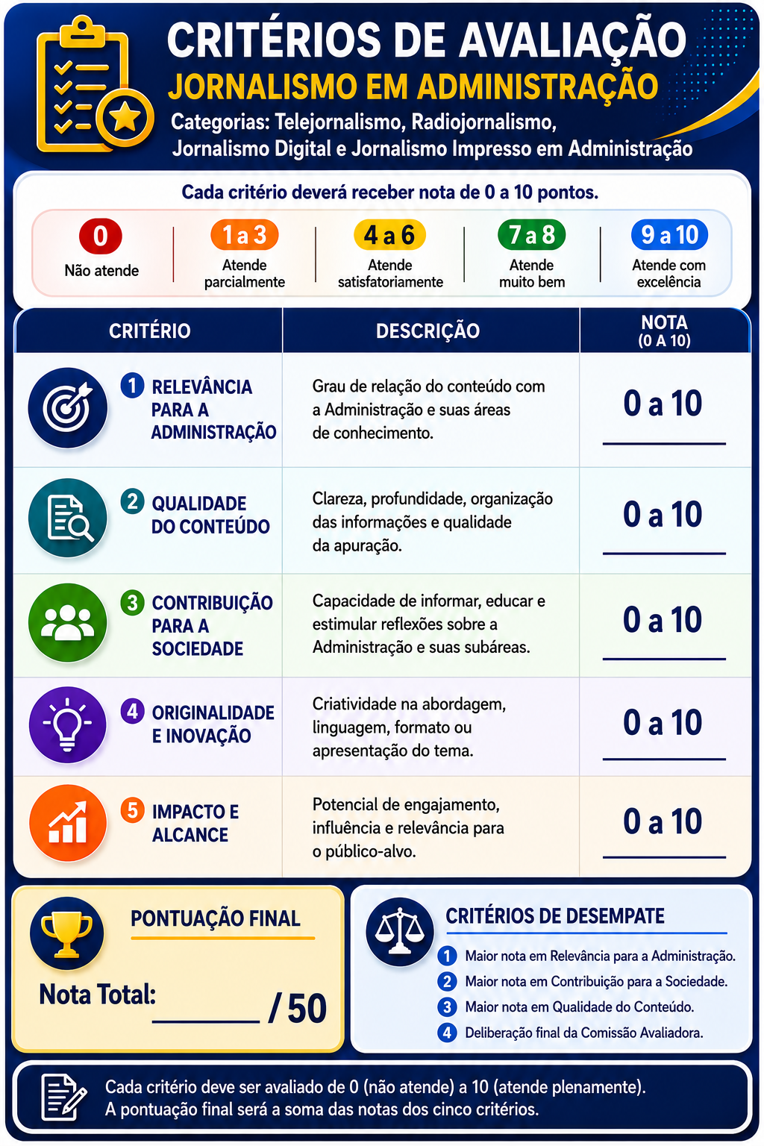

ANEXO II – CRITÉRIOS DE AVALIAÇÃO DA CATEGORIA
COMUNICAÇÃO EM ADMINISTRAÇÃO

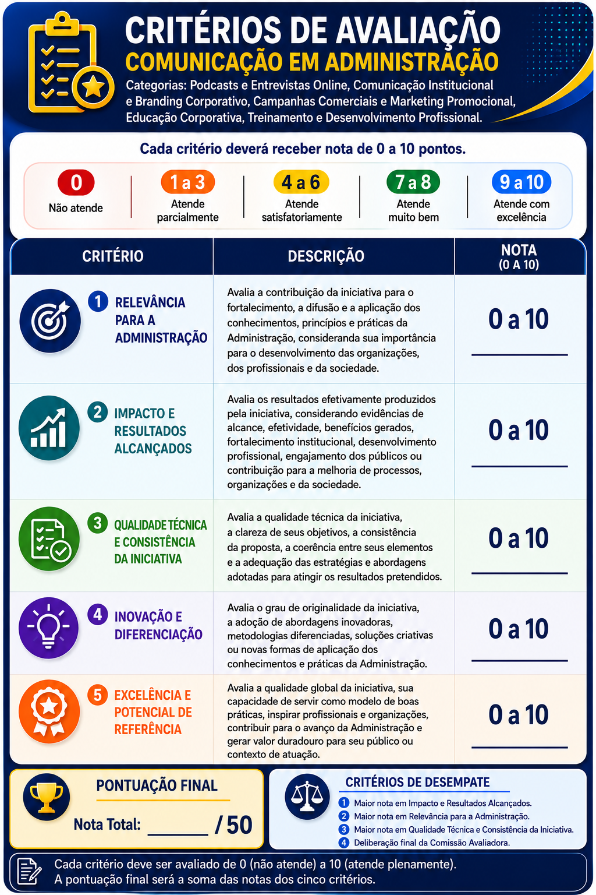

ANEXO II – CRITÉRIOS DE AVALIAÇÃO DA CATEGORIA ESPECIAL
INDICAÇAÇÃO INTERNA DA APCA

